INDICAÇÃO Nº 635/2021

EMENTA: Solicita corte de mato nas proximidades da estação de trem de Valinhos e no entorno das estátuas que ali se encotram.

Senhor Presidente;
Senhores Vereadores;

Considerando que a necessidade de roçagem em alguns pontos do município e a necessidade de se zelar pelo patrimônio púbico e pela cultura, o vereador Gabriel Bueno (MDB) solicita respeitosamente que seja encaminhado à Exma. Senhora Prefeita Municipal a seguinte indicação:

O corte de mato no entorno da estação de trem de nossa cidade, onde hoje funciona o Museu Municipal “Fotógrafo Haroldo Ângelo Pazinatto” e que abriga, próximo ao estacionamento, esculturas dos artistas Roger Lapalme (Canadá), Miguel Urbán (México) e do brasileiro Marcos Guimarães.

Justificativa:
A roçagem por si só já se justificaria, dada a altura do mato existente no local. Contudo, sua necessidade é agravada devido ao marco cultural que lá se encontra e hoje está sendo tomado pelo mato, conforme mostram fotos abaixo.
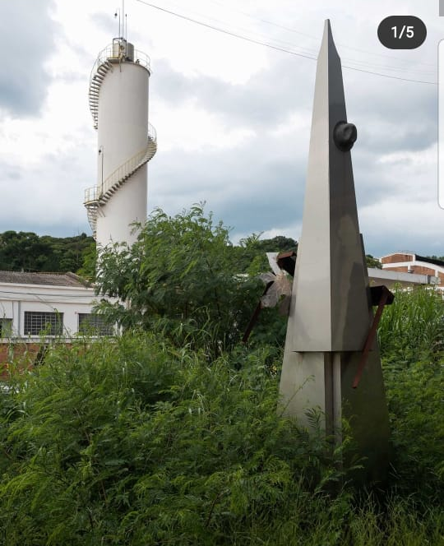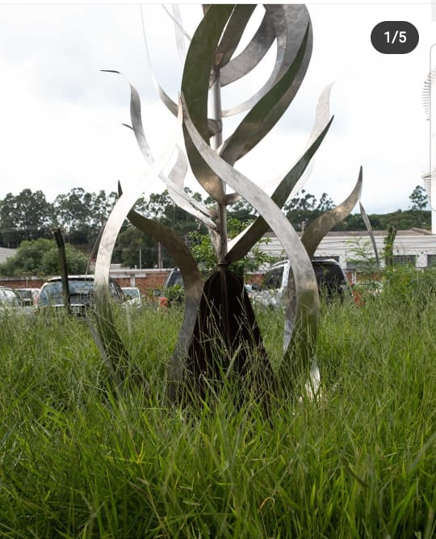

Valinhos, 15 de março de 2021.

Gabriel Bueno
Vereador

